Бизнес план

ECOZONE

Adresa juridică: mun.Cahul

str. Ion Voda Cel complit

Tel: 07003871

Fax:

Email:ivan.petcu@mail.ru

Conducător:Petcu Ion

întocmirii: 09/02/22



**ЧИСТЫЙ ГОРОД – СЧАСТЛИВЫЙ ГОРОД**

**Краткость**

Школьная компания “ECOZONE” - создана учениками 11-а класса Т. Л. Им. П. Румянцева. Мы являемся организационно-правовым предприятием.

Это школьная организация, занимающаяся улучшением экологии в Республике Молдова и просвещением людей о том, что экология страдает и нашей планете нужна помощь. Наша задача заключается в том, чтобы, собирая команды волонтеров, очищать местность и пропагандировать сортировку мусора. После того, как собрали мусор и рассортировали его, наша команда данный мусор будет гранулировать при помощи специальных аппаратов, а дальше перенаправлять на рынок сбыта.

За этот период планируется потратить около 300.000 леев. Ожидается полная оккупация через 2 года. Команда состоит из 5 человек. Центр организаций волонтеров «Мир в наших руках» предлагает дружественную среду, безопасность, комфорт и эмоциональную поддержку, которая необходима всем людям. Это поможет найти новые знакомства, проявить способность общаться с другими и вместе улучшить экологию.

**Описание бизнес идеи**

Идея заключается в том, чтобы собрать команды волонтеров, замотивировать людей сортировать мусор, создавать в школах субботники, очищать улицы города. После сбора, данный мусор сортировать и гранулировать через специальные комбайны. Стеклянный мусор можно использовать для плавки и создания новых стеклянных предметов, гранулированный пластик можно использовать в вторичной переработке и для создания пластиковых нитей (в Китае используют такой пластик для того, чтобы конструировать дорожное полотно).

Через год мы видим нашу компанию масштабнее, расширит сферу деятельности и увеличим количество квалифицированных сотрудников. Так как, переработанные полимеры пользуются немалым спросом, наша школьная компания будет продавать гранулы производителям упаковочных средств и контейнеров, ПЭТ – бутылок, посуды и других пластиковых емкостей.

* Значимой частью проектирования становится коммуникация с другими предпринимателями, командой, партнерами, клиентами, конкурентами, что способствует вовлечению в проект максимальный ресурс развития.
* Сформировать ценность продуктов и компании в глазах целевой аудитории для усиления неценовых факторов выбора продуктов компании.
* Выбрать адекватные способы продвижения в Интернете.
* Обеспечить устойчивое получение положительных финансовых результатов.

**S** - эффективную команду, которая будет поддерживаться на протяжении всей деятельности школьной компаний.

**M** - Ежемесячная прибыль будет составлять 150.000 лей.

**А** - Продать все продукты, которые мы сможем создать во время всей деятельности

**R** - Развить навыки сотрудников.

**Т** - В течение месяца после начала деятельности школьной компаний разработать продукт, востребованный на рынке нашей сферы.

Как организационно-правовая форма - индивидуальное предприятие, так как это форма осуществления предпринимательской деятельности индивидуальна, от имени и на собственный риск.

|  |
| --- |
| **Рр РУКОВОДИТЕЛЬ** |

Один, отвечающий за просвещение экологии в школах

Два главных, отвечающих

за волонтеров

Один, отвечающий за просвещение экологии в общественных местах

В первую очередь, наша команда пройдёт по всем школам (с разрешения дирекции школы), создадим комфортные условия для волонтёров : предоставим всем волонтерам питание, транспорт и благоприятную атмосферу В школах будем рассказывать о том, как важно участвовать в субботниках, о плюсах волонтёрства и расскажем о нашей организации.

Как сказано выше, переработанные полимеры пользуются немалым спросом – это сырье для производства множества продуктов в различных сферах промышленности. Искать возможности по сбыту можно в сети Интернет (найти заинтересованные в покупке компании не сложно). В сфере бытового применения, гранулы можно продавать производителям

По условиям плана, заявленная производительность оборудования составляет 250 кг/ч., значит в день при 8-часовом рабочем дне произвести можно до 2 т. гранул, в месяц (22 рабочих дня) – до 30 т. продукта. При средней рыночной цене 7 лей/кг. стоимость одной тонны – 210 тыс. лей, в месяц при условии продажи всего товара (без учета налогов). При ежемесячных расходах в 33 тысячи лей прибыль составит 177 тысяч. Она и будет налоговой базой, и после уплаты 15% сумма чистой прибыли составит 150 тысяч.

**Мы опросили 50 человек города Кахул и выявили такую статистику:**

|  |  |  |
| --- | --- | --- |
| **Вопросы** | **Да** | **Нет** |
| Устраивает ли вас кол-во мусорных баков? | **26,6%** | **73,4%** |
| Вы бы сортировали мусор, если бы у вас была возможность? | **19,2%** | **80,8%** |
| Вы сортируете мусор? | **1,1%** | **98,9%** |
| Считаете ли вы проблему экологий актуальной в нашем городе? | **87,3%** | **12,7%** |
| Всегда ли вы выкидываете мусор в мусорный бак? | **54,7%** | **45,3%** |
| Принимаете ли вы участие в волонтерских мероприятиях? | **10,8%** | **89,2%** |
| Известны ли вам методы переработки мусора? | **93,2%** | **6,8%** |
| Улучшилась ли экологическая ситуация в городе за последние 5 лет ? | **50%** | **50%** |
| Интересуетесь ли вы вопросом экологии? | **37,6%** | **62,4%** |
| Поддерживаете ли вы нашу деятельность? | **84,1%** | **15,9%** |

**SWOT АНАЛИЗ**

|  |  |  |  |
| --- | --- | --- | --- |
| **Сильные стороны** | **Слабые стороны** | **Возможности** | **Риски** |
| **1.Высокая рентабельность.**  **2.Невысокая конкуренция.**  **3.Отсутствие необходимости получать лицензию.**  **4.Перспективность, большое количество сфер применения гранулята.**  **5.Социальная и экологическая значимость позволяет участвовать в государственных экологических программах.**  **6.Наличие типовой документации по открытию перерабатывающего предприятия (позволяет заняться даже новичку в данной сфере деятельности).** | **1.Несмотря на доступность сырья в Молдове, существуют определенные сложности в его сборе и поставках.**  **2.На этапе сортировки используется ручной труд (не каждый человек готов заниматься этим).**  **3.Неразвитая система раздельного сбора мусора в молдавском обществе.**  **4.Необходимость получения множества разрешений в государственных органах.** | **1.на пластике получить поддержку со стороны государства, получить субсидию для развития дела.**  **2.Есть возможность привлечь инвестиционные средства на фактически неосвоенный рынок.**  **3.Расширение и диверсификация бизнеса с производством конечных полимерных продуктов.** | **1.Текучка кадров.**  **2.Законодательные изменения в сфере регулирования рынка могут изменить правила игры для участников и создать возможности для проверяющих служб для проверок и штрафов.**  **3.Стоимость на конечный продукт может колебаться вследствие различных факторов.** |

Одной из главных причин загрязнение экологии является равнодушие со стороны граждан. В системе образования отсутствует программа, в которой детей просвещают о состояние экологии в городе Кахул. Детям не прививают значимость чистоты окружающей среды.

Отсутствие сортировочных и перерабатывающих центров в Республики Молдова и неприоритетность решения проблемы экологий.

**Оборудование**

|  |  |  |
| --- | --- | --- |
| **Оборудование** | **Ссылка** | **Цена** |
| Мини-пластиковый гранулятор. | <https://russian.alibaba.com/p-detail/High-60804441995.html?spm=a2700.7724857.normal_offer.d_title.76be9e76sxLjYo> | **1 250,00 $** |
| Машина для переработки меди,алюминия,железа. | <https://russian.alibaba.com/p-detail/Cable-60798725405.html?spm=a2700.7724857.topad_classic.d_image.13c35e41NZKuKQ> | **5 000,00 $** |
| **ВСЕГО:** |  | **6 250,00 $** |

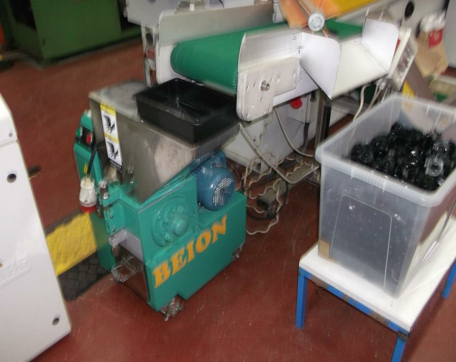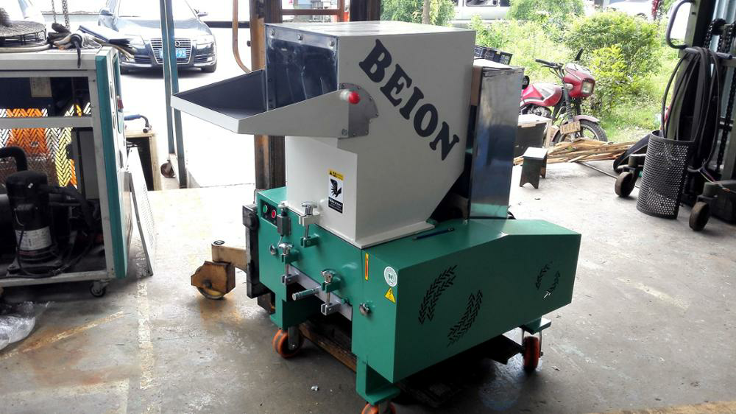

**Зачем нужна переработка мусора:**

* **Переработка** сводит к загрязнение минимуму
* Защищает окружающую среду
* **Переработка** сводит к минимуму глобальное потепление
* Сохраняет природные ресурсы
* **Переработка** сокращает количество **мусора** на полигонах
* **Переработка** обеспечивает устойчивое использование ресурсов

**Маркетинговый план:**

1. Создание веб-сайта.
2. Создание Instagram аккаунта.
3. Создание продающего визуала и рекламного поста.
4. Подключение таргетированной рекламы через Facebook accоunt.
5. Расклейка постеров по городу.
6. Подключение рекламы в Google account.

## 

## **Сбыт готовой продукции**

Как сказано выше, переработанные полимеры пользуются немалым спросом – это сырье для производства множества продуктов в различных сферах промышленности. Искать возможности по сбыту можно в сети Интернет (найти заинтересованные в покупке компании не сложно). В сфере бытового применения, гранулы можно продавать производителям упаковочных средств и контейнеров, ПЭТ-бутылок, посуды, различных емкостей и др. В сфере промышленного применения, сбывать переработанное вторсырье реально строительным компаниям самого широкого спектра: производителям вентиляционных каналов, кабелей, труб и др.

Гранулят востребован мебельными компаниями при производстве пластиковой мебели. Кроме того, существует немало фабрик-производителей синтетических тканей, для изготовления которых необходим пластик.

## 

## **Финансовый план: вложения и окупаемость**

|  |  |
| --- | --- |
| **Первые Расходы** | **Стоимость** |
| Регистрация бизнеса  Аренда помещения (100 кв. м)  Оборудование и инвентарь  Дополнительные расходы  **ВСЕГО:** | 6 000 леев  10 000 леев  120 000 леев  10 000 леев  **146 000 леев** |

## 

**Месячные расходы**

|  |  |
| --- | --- |
| **Постоянные Расходы** | Стоимость |
| Коммунальные услуги | 10 000 леев |
| Аренда помещения | 10 000 леев |
| Еда для волонтеров | 8 000 леев |
| Пакеты,мешки,перчатки,маски и др. | 5 000 леев |
| **ВСЕГО:** | **33 000 леев** |

## 

|  |  |  |  |  |  |  |  |
| --- | --- | --- | --- | --- | --- | --- | --- |
| **Постоянные месячные расходы.** | Май | Июнь | Июль | Август | Сентябрь | Октябрь | **ВСЕГО** |
| Коммунальные услуги | 10 000 | 10 000 | 10 000 | 10 000 | 10 000 | 10 000 | 60 000 |
| Аренда помещения (80кв.в) | 10 000 | 10 000 | 10 000 | 10 000 | 10 000 | 10 000 | 60 000 |
| Еда для волонтеров | 8 000 | 8 000 | 8 000 | 8 000 | 8 000 | 8 000 | 48 000 |
| Рабочие инструменты | 5 000 | 5 000 | 5 000 | 5 000 | 5 000 | 5 000 | 30 000 |
| ***Всего*** | 33 000 | 33 000 | 33 000 | 33 000 | 33 000 | 33 000 | 198 000 |

**Прогноз доходов**

|  |  |  |  |  |  |  |  |
| --- | --- | --- | --- | --- | --- | --- | --- |
| УСЛУГА | Май | Июнь | Июль | Август | Сентябрь | Октябрь | **ВСЕГО** |
| Фрагментация центра | 210 000 | 210 000 | 210 000 | 210 000 | 210 000 | 210 000 | 1 260 000 |
| ***Всего*** | 210 000 | 210 000 | 210 000 | 210 000 | 210 000 | 210 000 | 1 260 000 |

**Финансовый прогноз**

|  |  |  |  |  |  |  |  |
| --- | --- | --- | --- | --- | --- | --- | --- |
|  | Май | Июнь | Июль | Август | Сентябрь | Октябрь | **ВСЕГО** |
| Доход от продаж | 210 000 | 210 000 | 210 000 | 210 000 | 210 000 | 210 000 | 1 260 000 |
| СС  Прибыль от продаж | 210 000 | 210 000 | 210 000 | 210 000 | 210 000 | 210 000 | 210 000 |
| Административные затраты | 261361 | 33 000 | 33 000 | 33 000 | 33 000 | 33 000 | 426 361 |
| Прибыль до налогообложения | -51 361 | 177 000 | 177 000 | 177 000 | 177 000 | 177 000 | 833 639 |
| Доходный налог  (15%) | 0 | 27 000 | 27 000 | 27 000 | 27 000 | 27 000 | 135 000 |
| Чистая прибыль | 0 | 150 000 | 150 000 | 150 000 | 150 000 | 150 000 | 698 639 |